Вскрытие китайского шара 2,5” «Variegated chrysanthemum»
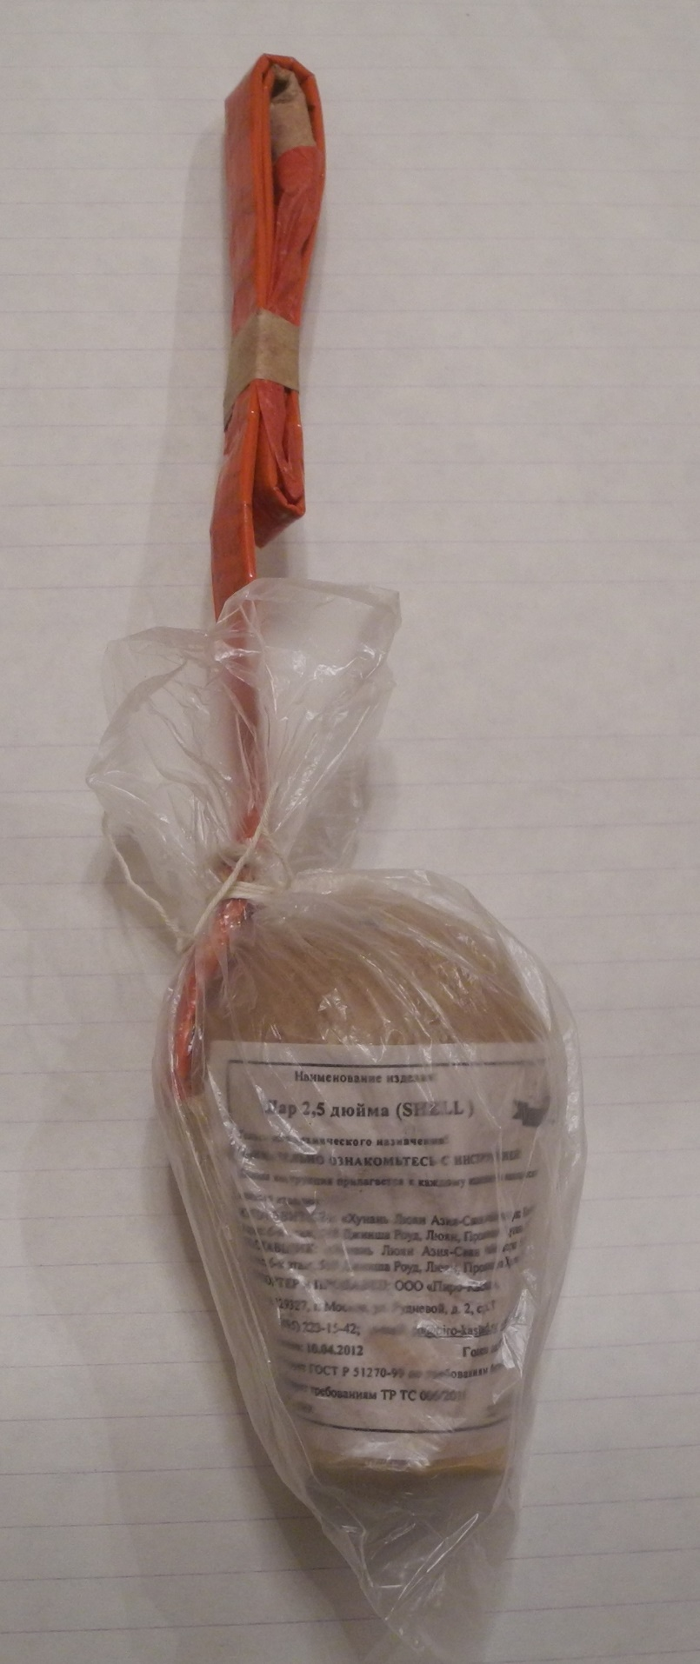
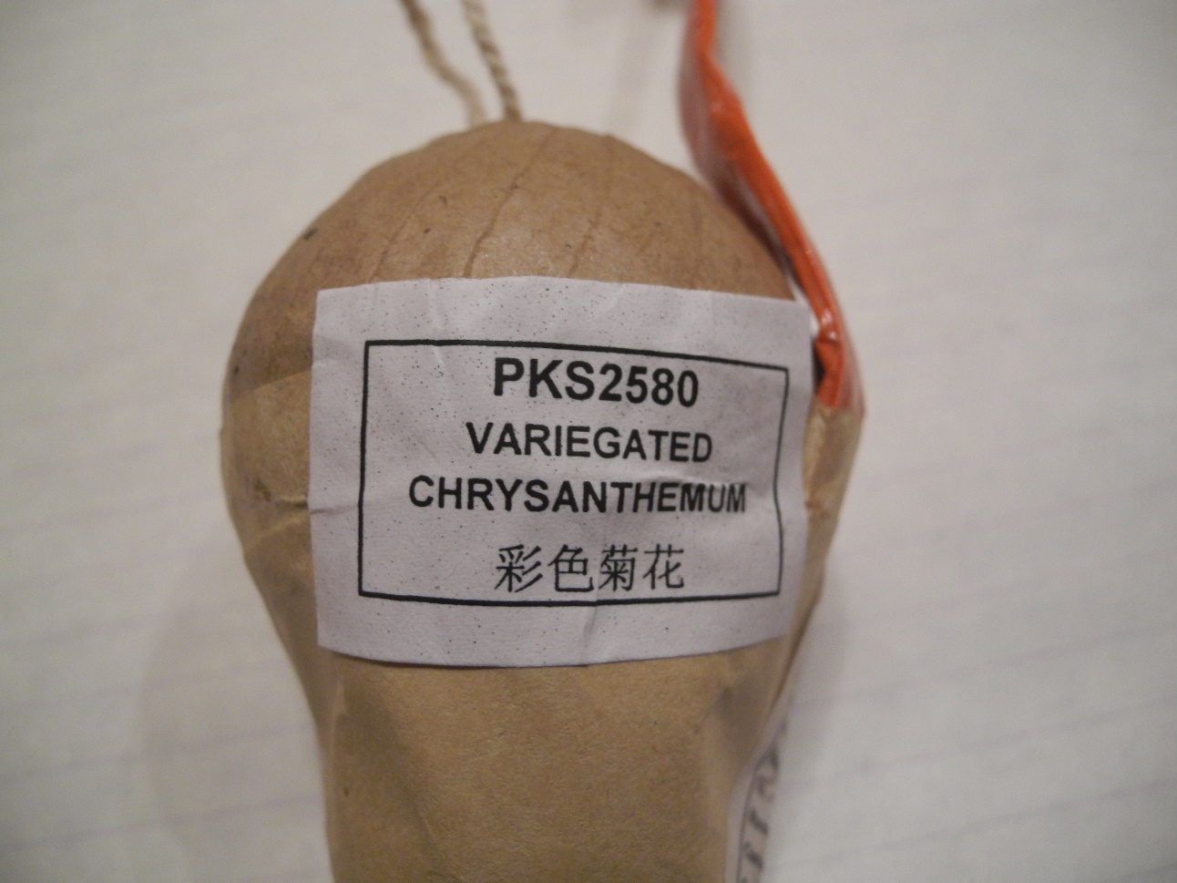
Вышибной заряд находится в полиэтиленовом пакетике, который в свою очередь находится в тонкостенном картонном стакане.
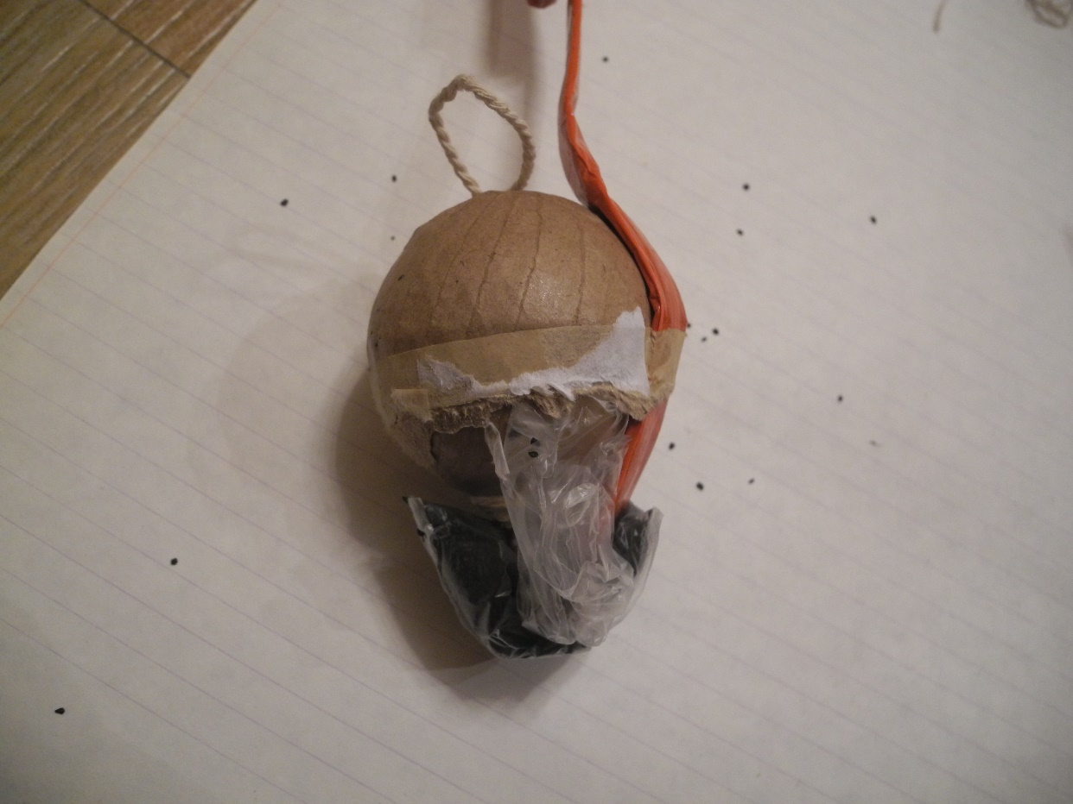
Шар укреплен крафт-бумагой. Обклейка машинная.
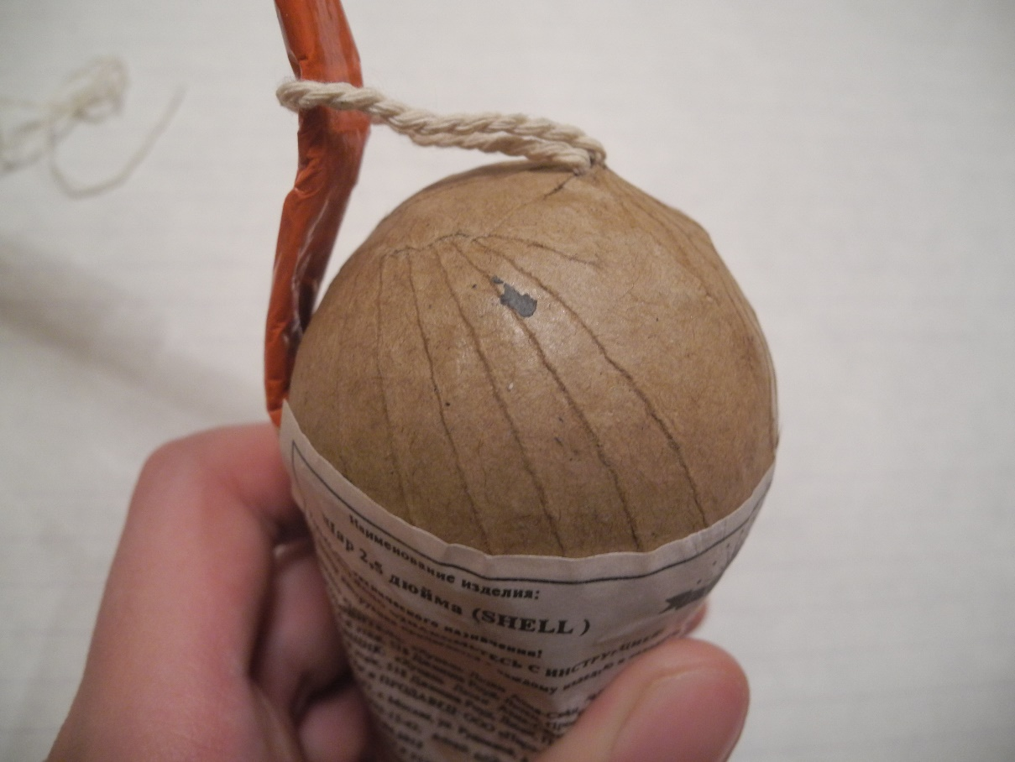
Масса шара без вышибного заряда – 74,82 грамма.
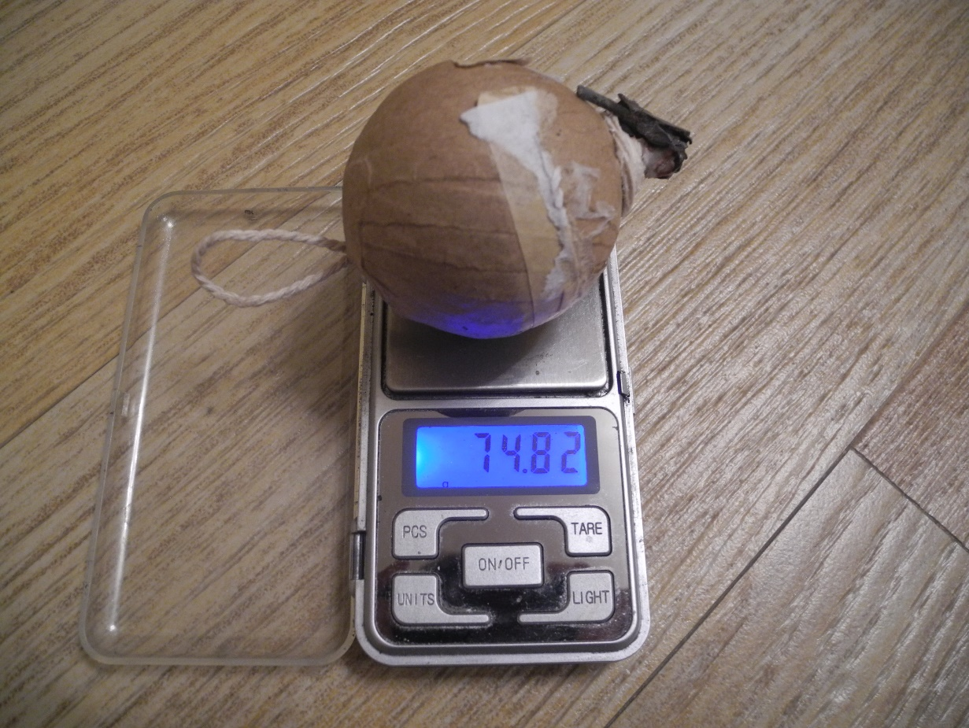
Масса вышибного заряда – 12,24 грамма. 16,36% от массы шара.
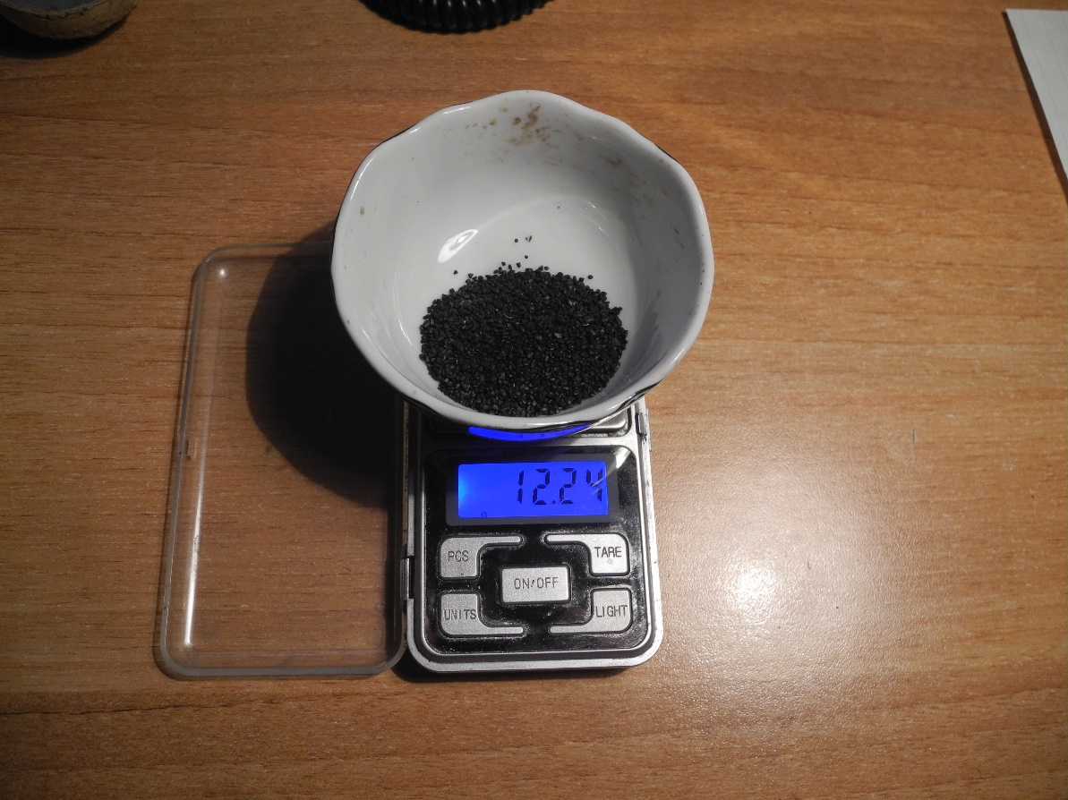
В качестве замедлителя используется китайский тайм-фьюз, прошитый одной стопиновой нитью и густо покрытый воспламенительным составом. Замедлитель укреплен нитью и клеем.
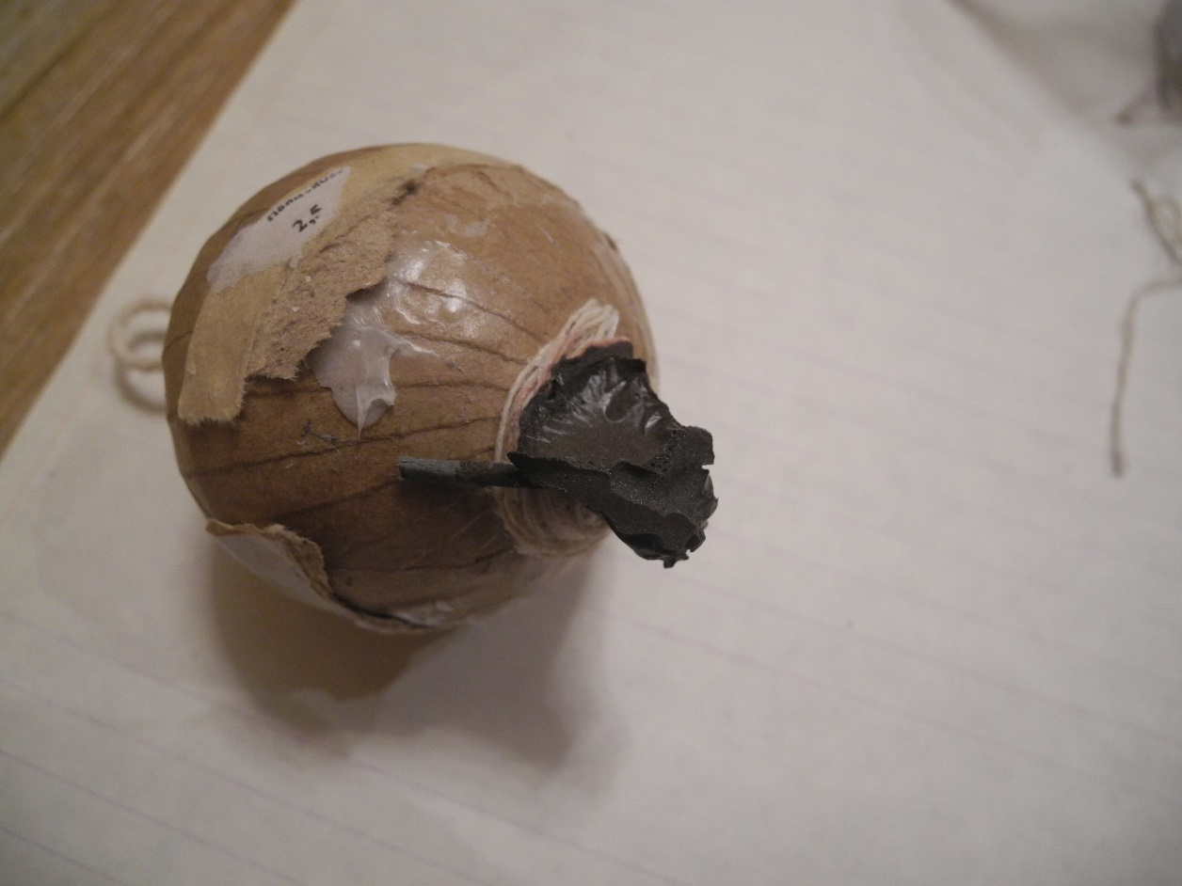
Шар без укрепления
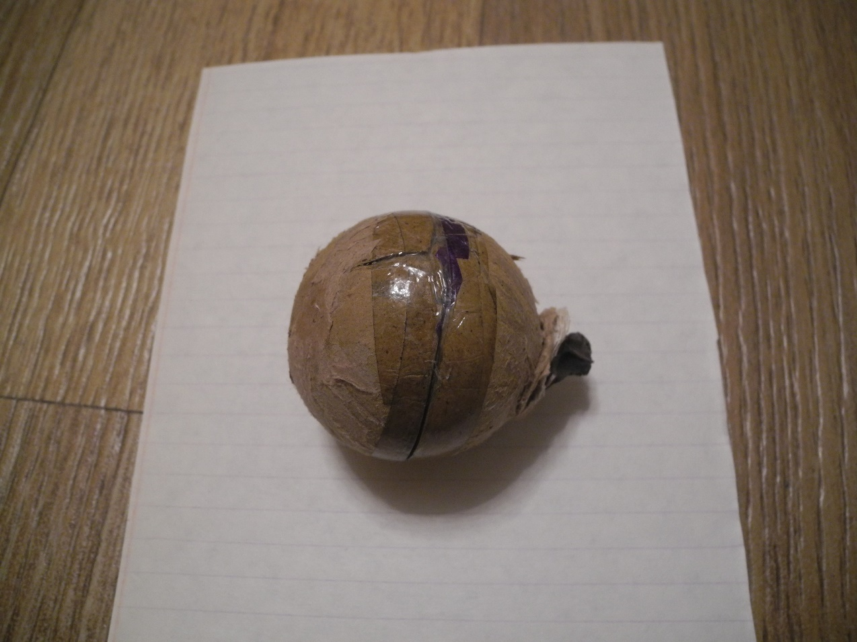
Содержимое шара
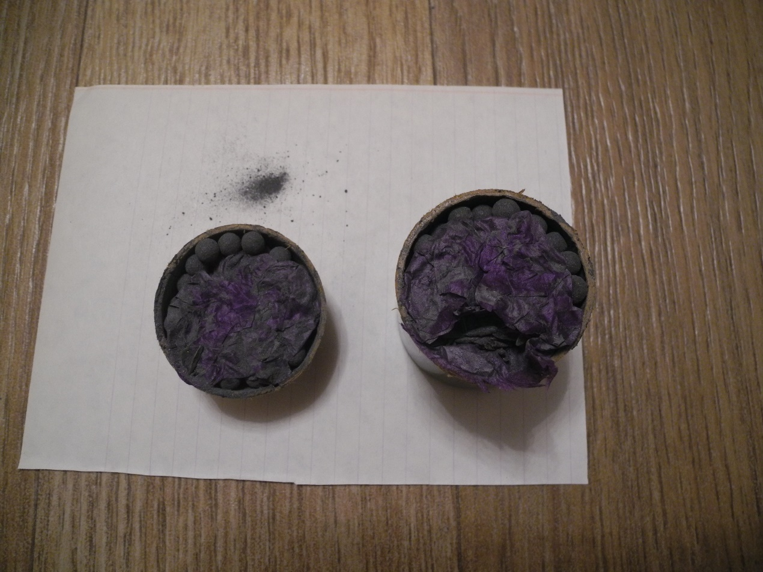
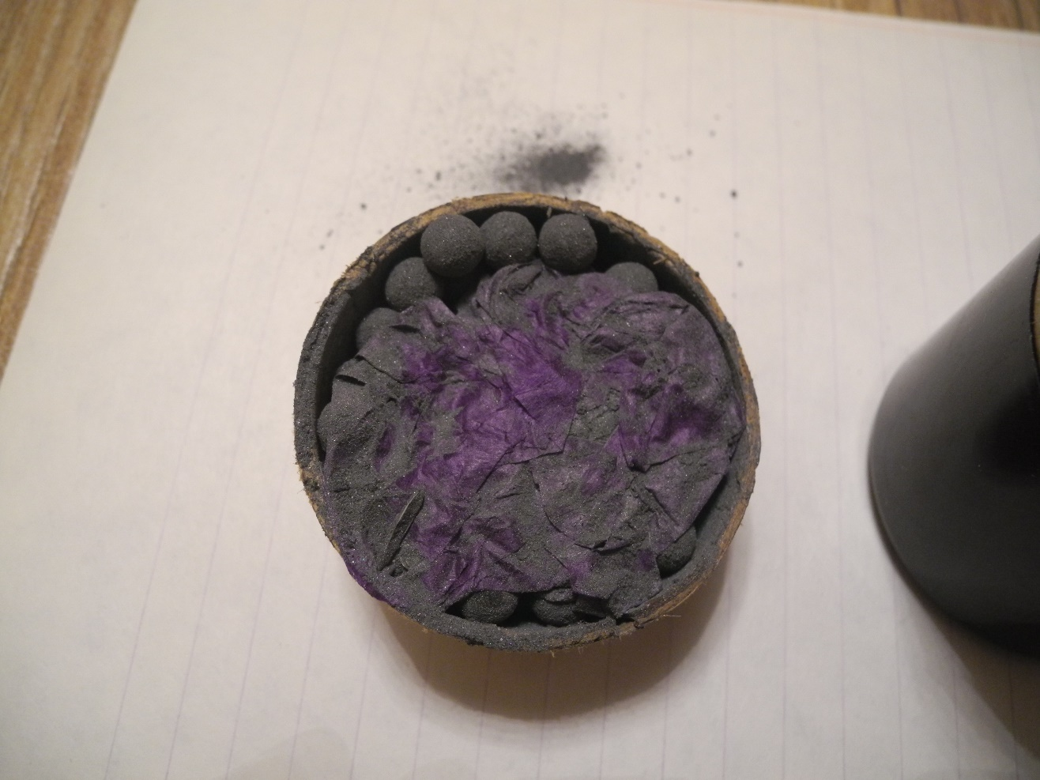
Основной разрывной состав нанесен на рисовую шелуху. В разрывном составе много флеш состава (без алюминиевой пудры). Разрывной состав помещен в тонкую пористую бумагу, поэтому флеш состава было много по всему объему шара. Масса разрывного состава – 15,14 грамм.
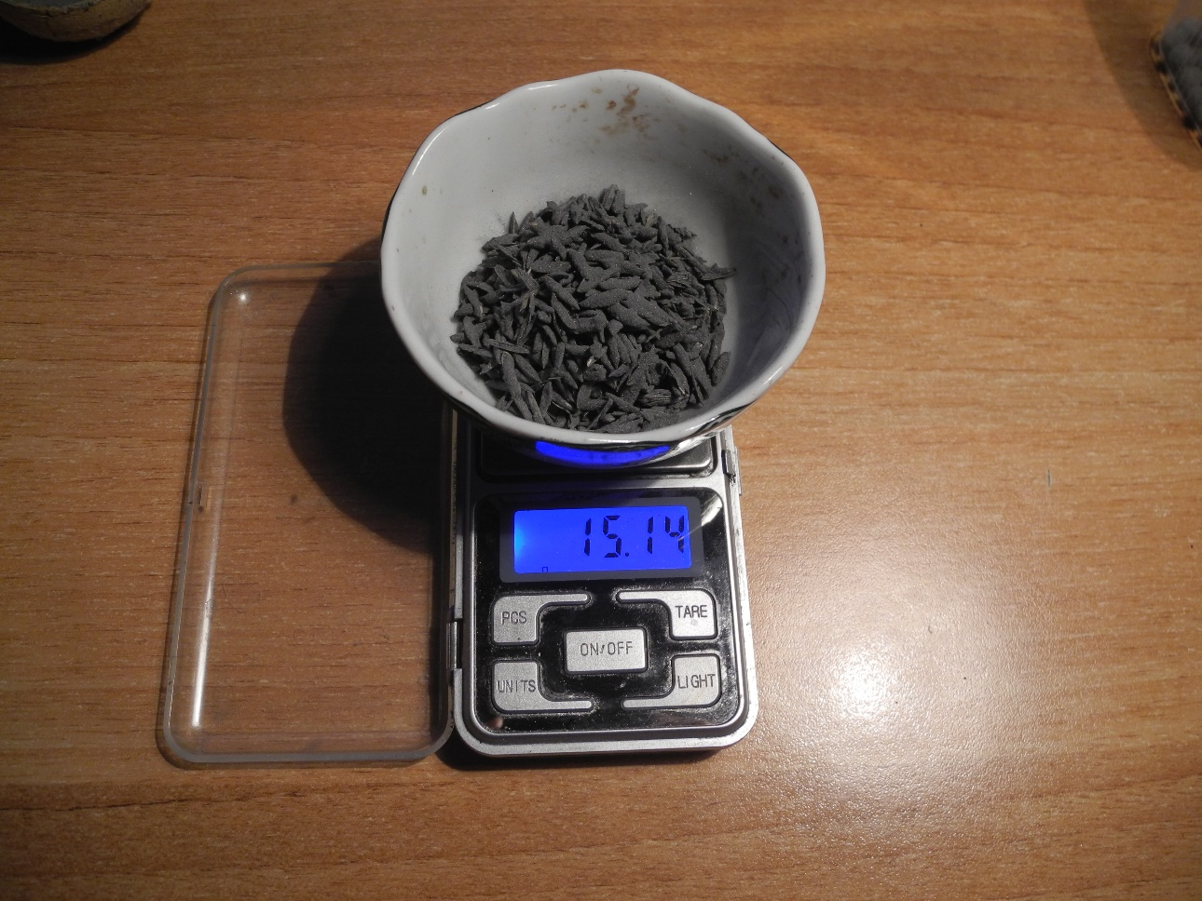
В шаре 107 звезд. Масса одной звезды в среднем 0,35-0,4 грамма. Размер звезд 6-8 мм. Общая масса звезд – 36,94 грамма. Звезды очень плотно прилегают к полушариям – многие сами не высыпались, и их приходилось отковыривать от оболочки, причем на ней оставались заметные следы от звезд.
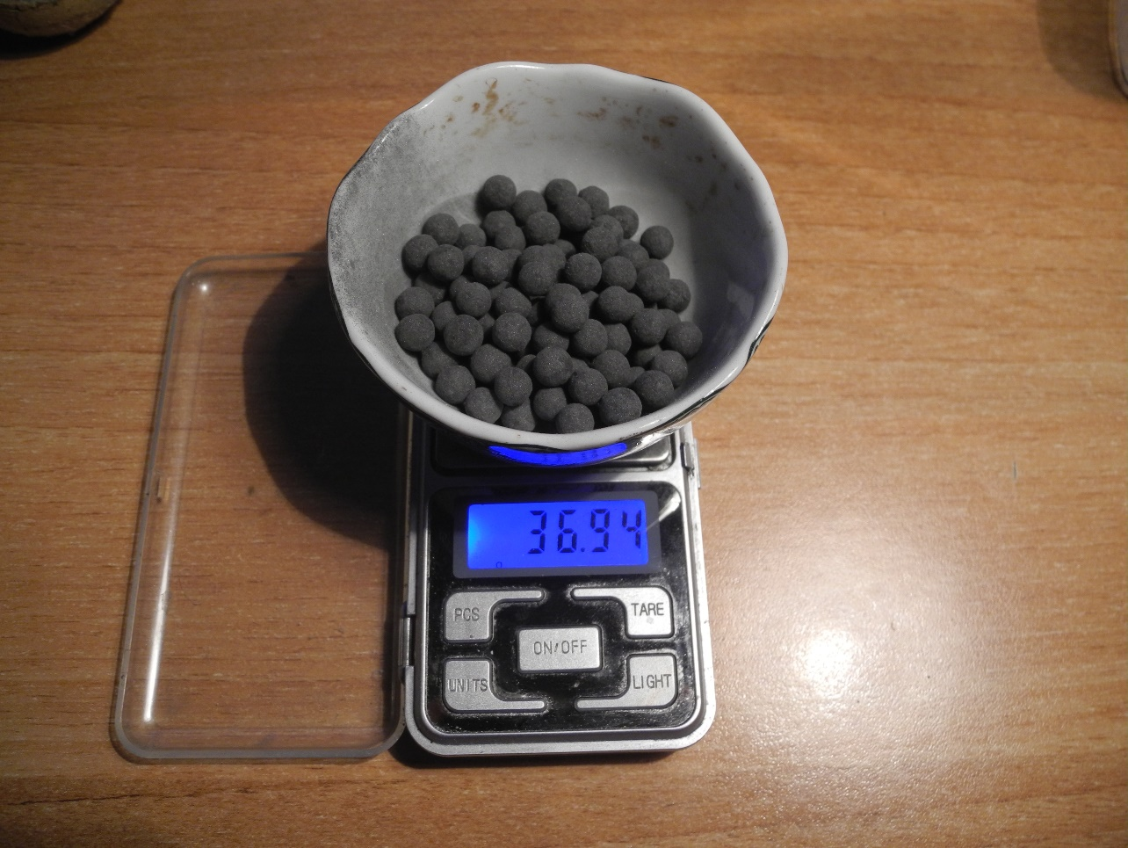
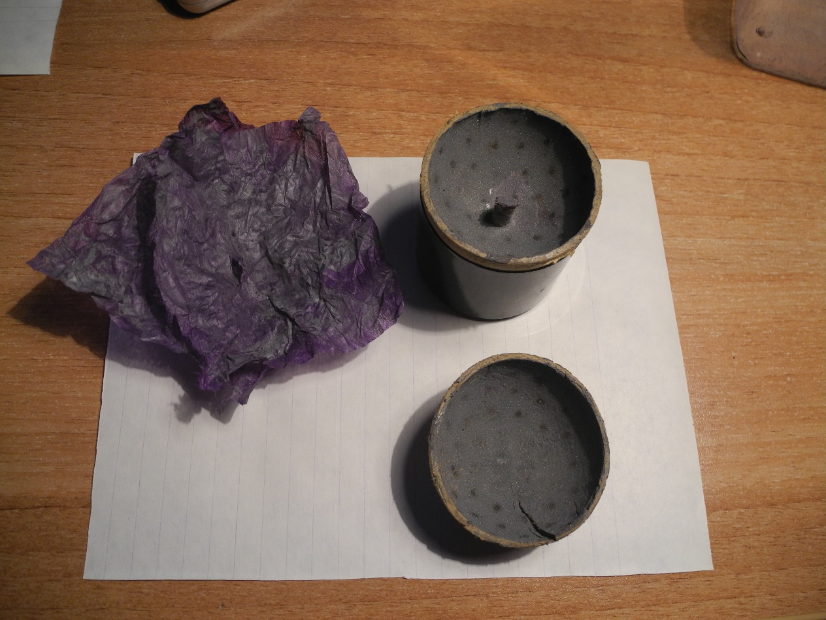
Видно, что тайм-фьюз укреплен в шаре только с внешней стороны. Воспламенение разрывного заряда происходит не из центра шара, так как замедлитель доходит по длине только примерно до половины полушария.

